



**POROČILO O UPORABI INFORMACIJSKEGA SISTEMA ZA UPRAVLJANJE IN RAZVOJ ZAPOSLENIH V ORGANIH DRŽAVNE UPRAVE - IS MUZA   
za leti 2023 in 2024**

Ministrstvo za javno upravo

Direktorat za javni sektor

Sektor za razvoj kadrov v javnem sektorju

**Marec 2025**

KAZALO VSEBINE

1 UVOD 1

1.1 Opredelitev podatkov 1

1.2 Splošno o IS MUZA 1

2 INTERNI TRG DELA, ZNANJA IN PRILOŽNOSTI V ORGANIH DRŽAVNE UPRAVE 2

2.1 Podatki za leto 2023 2

2.2 Podatki za leto 2024 2

2.3 Pregled števila obiskov Modula 1 4

2.3.1 Pregled števila obiskov Modula 1 - podatki za leto 2023 5

2.3.2 Pregled števila obiskov Modula 1 - podatki za leto 2024 6

3 SPREMLJANJE RAZVOJA ZAPOSLENIH (RAZVOJNI POGOVORI, PRESOJA KOMPETENC, UGOTAVLJANJE POTREB PO USPOSABLJANJIH) 7

3.1 Podatki za leto 2023 9

3.1.1 Razvojni pogovori 10

3.1.2 Presoja kompetenc 11

3.1.3 Izražene potrebe po usposabljanjih 12

3.2 Podatki za leto 2024 14

3.2.1 Razvojni pogovori 16

3.2.2 Presoja kompetenc 18

3.2.3 Izražene potrebe po usposabljanjih 19

3.3 Pregled števila obiskov Modula 2 23

3.3.1 Pregled števila obiskov Modula 2 - podatki za leto 2023 24

3.3.2 Pregled števila obiskov Modula 2 - podatki za leto 2024 24

**KAZALO GRAFOV**

**Graf 1: Število objav v IS MUZA od prehoda v produkcijsko uporabo do 4. 2. 2025** 2

**Graf 2: Število objav kadrovskih služb od prehoda IS MUZA v produkcijsko uporabo do 31. 12. 2024** 3

**Graf 3: Število objav javnih uslužbencev od prehoda IS MUZA v produkcijsko uporabo do 31. 12. 2024** 3

**Graf 4: Pregled obiskov Modula 1 od prehoda v produkcijo do 11. februarja 2025** 4

**Graf 5: Največje število obiskov Modula 1 v organih državne uprave od prehoda v produkcijo do 11. 2. 2025** 5

**Graf 6: Največje število obiskov Modula 1 v organih državne uprave v letu 2023** 6

**Graf 7: Največje število obiskov Modula 1 v organih državne uprave v letu 2024** 6

**Graf 8: Število organov državne uprave, ki so kadarkoli pristopili k izvedbi RP v IS MUZA** 7

**Graf 9: Število organov državne uprave, ki so kadarkoli pristopili k izvedbi razvojnih pogovorov v IS MUZA - po letih** 8

**Graf 10: Število izvedenih razvojnih pogovorov v IS MUZA za leto 2023** 10

**Graf 11: Število zaključenih RP v letu 2023 glede na skupno število zaposlenih v ODU** 11

**Graf 12: Organi državne uprave, ki so v letu 2023 izvajali presojo kompetenc** 12

**Graf 13: Predlogi usposabljanj po različnih kategorijah (2023)** 12

**Graf 14: Najpogosteje izbrana usposabljanja kategorije "Usposabljanja Upravne akademije" (2023)** 13

**Graf 15: Najpogosteje izbrana usposabljanja kategorije »Predlogi usposabljanj v prihodnje« - prosti vnos (2023)** 13

**Graf 16: Najpogosteje izbrana usposabljanja kategorije "Konference in seminarji" (2023)** 14

**Graf 17: Najpogosteje izbrana usposabljanja kategorije "Ostale razvojne aktivnosti" (2023)** 14

**Graf 18: Izvajanje RP v letu 2024** 16

**Graf 19: Izvedba RP v letu 2024 po ODU** 17

**Graf 20: Število zaključenih RP glede na skupno število zaposlenih v ODU** 18

**Graf 21: Izvedba presoje kompetenc v letu 2024 po organih državne uprave** 19

**Graf 22: Predlogi usposabljanj po različnih kategorijah (2024)** 20

**Graf 23: Najpogosteje izbrana usposabljanja področja "Usposabljanja Upravne akademije" (2024)** 21

**Graf 24: Najpogosteje izbrana usposabljanja področja »Predlogi usposabljanj v prihodnje« - prosti vnos (2024)** 21

**Graf 25: Najpogosteje izbrana usposabljanja področja »Konference in seminarji" (2024)** 22

**Graf 26: Najpogosteje izbrana usposabljanja področja "Ostale razvojne aktivnosti" (2024)** 22

**Graf 27: Pregled obiskov Modula 2 od prehoda v produkcijo do 11. 2. 2025** 23

**Graf 28: Največje število obiskov Modula 2 v organih državne uprave od prehoda v produkcijo do 11. februarja 2025** 23

**Graf 29: Največje število obiskov Modula 2 v organih državne uprave v letu 2023** 24

**Graf 30: Največje število obiskov Modula 2 v organih državne uprave v letu 2024** 24

**KAZALO PREGLEDNIC**

**Preglednica 1: Izvajanje razvojnih pogovorov in presoje kompetenc na ODU v letu 2023** 9

**Preglednica 2: Izvajanje razvojnih pogovorov in presoje kompetenc na ODU v letu 2024** 15

# UVOD

## Opredelitev podatkov

Poročilo o uporabi informacijskega sistema za upravljanje in razvoj zaposlenih v organih državne uprave – IS MUZA (v nadaljevanju: Poročilo ) obsega prikaz podatkov o izvajanju kadrovskih postopkov v organih državne uprave (v nadaljevanju: ODU) s pomočjo IS MUZA, za leti 2023 in 2024.

Vir podatkov za pripravo tega Poročila izhaja iz IS MUZA oz. Centralne kadrovske evidenca državne uprave (v nadaljevanju: CKEDU).

## Splošno o IS MUZA

IS MUZA informacijsko podpira kadrovske postopke, določene v Zakonu o javnih uslužbencih (Uradni list RS, št. [63/07](http://www.uradni-list.si/1/objava.jsp?sop=2007-01-3411) – uradno prečiščeno besedilo, [65/08](http://www.uradni-list.si/1/objava.jsp?sop=2008-01-2817), [69/08](http://www.uradni-list.si/1/objava.jsp?sop=2008-01-3014) – ZTFI-A, [69/08](http://www.uradni-list.si/1/objava.jsp?sop=2008-01-3015) – ZZavar-E, [40/12](http://www.uradni-list.si/1/objava.jsp?sop=2012-01-1700) – ZUJF, [158/20](http://www.uradni-list.si/1/objava.jsp?sop=2020-01-2765) – ZIntPK-C in [203/20](http://www.uradni-list.si/1/objava.jsp?sop=2020-01-3772) – ZIUPOPDVE, 202/21 – odl. US in 3/22 – ZDeb; v nadaljevanju besedila: ZJU), ki so se do sedaj izvajali brez informacijske podpore, ročno v oblikovalnikih besedil. Ti kadrovski postopki so:

1. interni trg dela, znanja in priložnosti v ODU (48. člen) - Modula 1 IS MUZA;
2. razvojni pogovor (105. člen), načrt izobraževanja, izpopolnjevanja in usposabljanja (9. člen v povezavi s 103. členom), spremljanje kariere in strokovnosti dela javnih uslužbencev (razvojni pogovor, strokovna usposobljenost v povezavi z upravljanjem kompetenc skladno z vzpostavljenim kompetenčnim modelom) (petnajsta točka 6. člena, 9. in 105. člen) - Modula 2 IS MUZA.

IS MUZA je namenjena v uporabo celotni državni upravi, izjema je le Modul 2, ki ga ne uporablja Slovenska vojska.

IS MUZA je v produkcijski uporabi od oktobra 2023[1]. V Poročilu so predstavljeni podatki uporabe IS MUZA po posameznih modulih za leti 2023 in 2024, in sicer za vse ODU, razen Ministrstva za notranje zadeve, Policije, Inšpektorata RS za notranje zadeve in SOVE.

Z namenom prikaza trenutne uporabe IS MUZA od prehoda v produkcijo do priprave tega Poročila, nekateri podatki zajemajo tudi januar in februarja 2025, kot npr.: število objav v interni trg dela, znanja in priložnosti v ODU; pregled števila obiskov IS MUZA; število ODU, ki so pristopili k izvedbi razvojnih pogovorov in presoji kompetenc.

# INTERNI TRG DELA, ZNANJA IN PRILOŽNOSTI V ORGANIH DRŽAVNE UPRAVE

Interni trg dela, znanja in priložnosti v ODU (v nadaljevanju: ITDZP), ki je informatiziran v okviru Modula 1, predstavlja nove možnosti neformalne izmenjave informacij o ponudbi in povpraševanju na internem trgu dela v ODU še pred izvedbo internega ali javnega natečaja oz. javne objave.

Kadrovskim službam omogoča, da poiščejo znanje, izkušnje ter potencialne kandidate za premestitve še pred izvedbo internih natečajev, javnih natečajev ter javnih objav. Z namenom izpolnjevanja zakonskih določil, pa kadrovske službe lahko v okviru IS MUZA uvrstijo javne uslužbence na ITDZP (npr. pred odpovedjo pogodbe o zaposlitvi ali zaradi iskanja možnosti za premestitev invalidov). V ITDZP se lahko uvrstijo tudi javni uslužbenci na način, da ponudijo svoje znanje, izkušnje ali veščine ali izkažejo interes za delo na drugem področju. ITDZP torej predstavlja nove možnosti neformalne izmenjave informacij o ponudbi in povpraševanju na internem trgu dela v ODU.

Kot kažejo podatki v grafu 1, je bilo v obdobju od začetka uporabe IS MUZA (tj. od oktobra 2023) do 4. februarja 2025, skupno pripravljenih 38 objav kadrovskih služb in javnih uslužbencev.

**Graf 1: Število objav v IS MUZA od prehoda v produkcijsko uporabo do 4. 2. 2025**

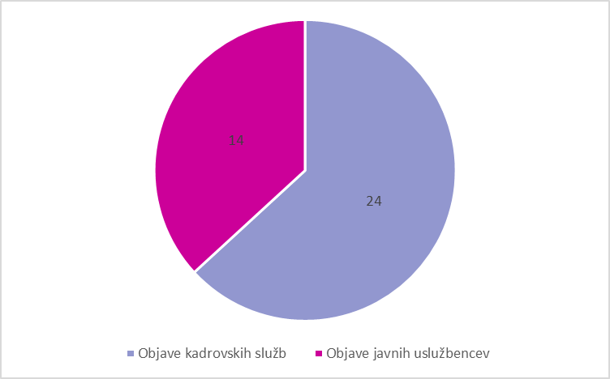

## Podatki za leto 2023

Od oktobra 2023, ko je IS MUZA v produkcijski uporabi, do konca leta 2023 ni bilo podanih objav v interni trg dela, znanja in priložnosti v ODU.

## Podatki za leto 2024

V letu 2024 je bilo s strani kadrovskih služb v IS MUZA pripravljenih devetnajst objav »Iščemo javnega uslužbenca za zasedbo delovnega mesta« in štiri objave »Iščemo javnega uslužbenca za zasedbo delovnega mesta za določen čas«, kar kažejo tudi podatki v grafu 2.

**Graf 2: Število objav kadrovskih služb od prehoda IS MUZA v produkcijsko uporabo do 31. 12. 2024**

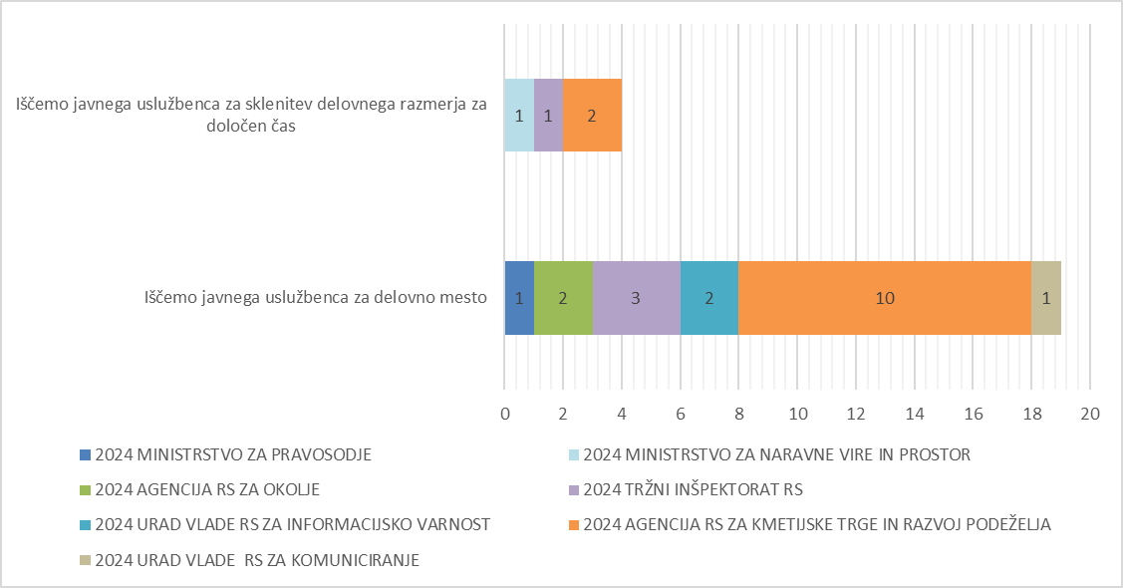

Izmed vseh objav kadrovskih služb je bilo realiziranih (to pomeni, da je prišlo do dogovora o sodelovanju z javnim uslužbencem) pet objav »Iščemo javnega uslužbenca za delovno mesto« ter ena objava »Iščemo javnega uslužbenca za sklenitev delovnega razmerja za določen čas«.

Kot kažejo podatki v grafu 3, so bile v letu 2024 v IS MUZA s strani javnih uslužbencev pripravljene štiri objave »Želim spremeniti - delovno mesto, delovno področje« (realiziranih premestitev ni bilo), dve objavi »Želim opravljati delo v delovni skupini, projektni skupini ali projektni enoti« ter šest objav »Želim deliti svoje znanje, izkušnje in veščine«. Realizirana ni bila nobena objava javnih uslužbencev.

**Graf 3: Število objav javnih uslužbencev od prehoda IS MUZA v produkcijsko uporabo do 31. 12. 2024**

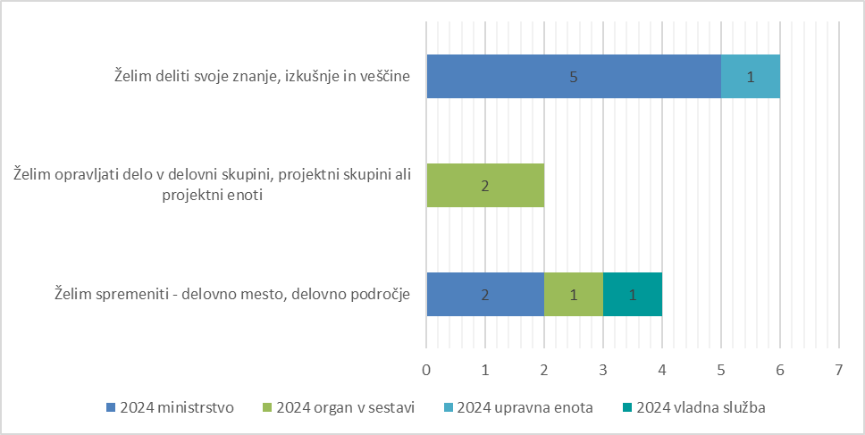

## Pregled števila obiskov Modula 1

Podatki v grafu 4 kažejo, da se število obiskov Modula 1 skozi leta povečuje. V letu 2024 je bilo 14.462 obiskov, v letu 2025 (do vključno 11. februarja 2025) pa jih je bilo že 6.373.

**Graf 4: Pregled obiskov Modula 1 od prehoda v produkcijo do 11. februarja 2025**

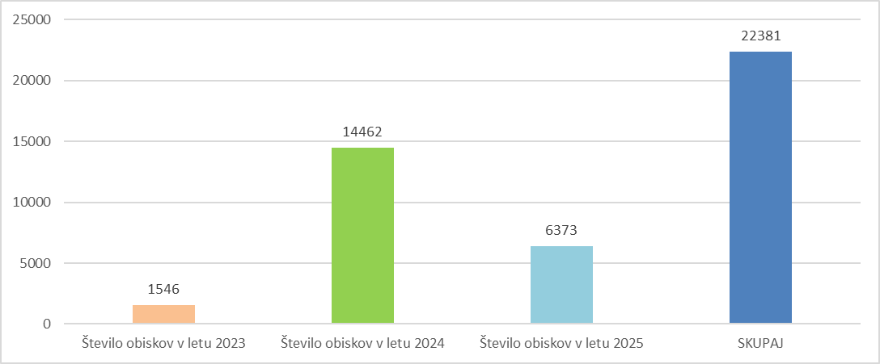

Iz grafa 5 izhaja, da je bilo največje število obiskov Modula 1 (od prehoda v produkcijo do 11. februarja 2025) iz naslednjih ODU: Ministrstva za javno upravo, Ministrstva za okolje, podnebje in energijo ter Finančne uprave Republike Slovenije.

**Graf 5: Največje število obiskov Modula 1 v organih državne uprave od prehoda v produkcijo do 11. 2. 2025**

### Pregled števila obiskov Modula 1 - podatki za leto 2023

Iz grafa 6 izhaja, da je bilo največje število obiskov Modula 1 v letu 2023 iz naslednjih ODU: Ministrstva za javno upravo, Ministrstva za pravosodje in Zdravstvenega inšpektorata Republike Slovenije.

**Graf 6: Največje število obiskov Modula 1 v organih državne uprave v letu 2023**

### Pregled števila obiskov Modula 1 - podatki za leto 2024

Iz grafa 7 izhaja, da je bilo največje število obiskov Modula 1 v letu 2024 iz naslednjih ODU: Finančne uprave Republike Slovenije, Ministrstva za okolje, podnebje in energijo ter Ministrstva za javno upravo.

**Graf 7: Največje število obiskov Modula 1 v organih državne uprave v letu 2024**

# SPREMLJANJE RAZVOJA ZAPOSLENIH (RAZVOJNI POGOVORI, PRESOJA KOMPETENC, UGOTAVLJANJE POTREB PO USPOSABLJANJIH)

Modul 2, »Spremljanje razvoja zaposlenih«, podpira izvedbo razvojnih pogovorov, katerih integralni del sta postopka presoje kompetenc in ugotavljanja potreb po usposabljanjih.

ZJU v 173. členu določa, da ministrstvo, pristojno za upravo, pomaga in svetuje organom na področju upravljanja s kadrovskimi viri.

Skladno s tem so v okviru Modula 2 – Spremljanje razvoja zaposlenih, informatizirani kadrovski postopki, ki so potrebni za izvrševanje zakonskih obveznosti delodajalca, in sicer: razvojni pogovor in znotraj tega upravljanje kompetenc ter ugotavljanje potreb po usposabljanjih. V okviru razvojnih pogovorov je omogočeno podajanje povratnih informacij na podlagi predhodne presoje razvitosti kompetenc javnih uslužbencev, na podlagi tako izvedenega razvojnega pogovora pa je olajšan tudi postopek ugotavljanja potreb po usposabljanjih. Presoja kompetenc, ki temelji na kompetenčnem modelu v ODU, predstavlja pri tem izhodišče za nadgradnjo veščin, spretnosti in znanja javnih uslužbencev ter s tem prispeva k njihovi boljši usposobljenosti in profesionalizaciji in posledično kakovostnejše javne storitve.

Namen informatizacije kadrovskih postopkov v okviru Modula 2 je torej optimizacija in posodobitev kadrovskih postopkov, ki smo jih do sedaj večinoma izvajali v papirni obliki oz. s pomočjo oblikovalnikov besedil.

Kot kažejo podatki v grafu 8, je v obdobju od oktobra 2023 do februarja 2025 k izvedbi razvojnih pogovorov v IS MUZA pristopilo 47 od skupno 128 ODU[2], kar pomeni 36,7 odstotka.

**Graf 8: Število organov državne uprave, ki so kadarkoli pristopili k izvedbi RP v IS MUZA**

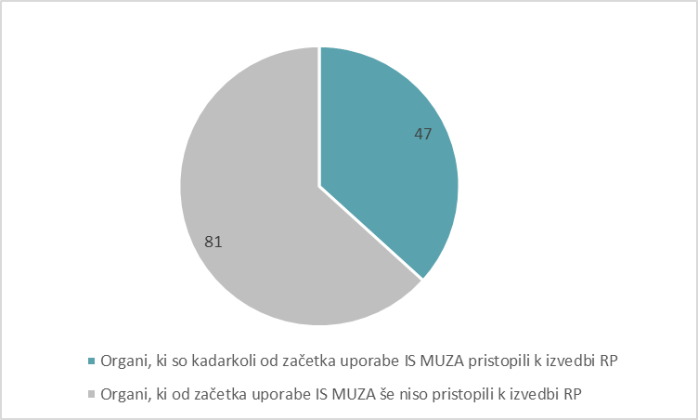

Graf 9 prikazuje število ODU, ki so kadarkoli pristopili k izvedbi razvojnih pogovorov v IS MUZA po letih. Sledimo cilju, da se število ODU, ki bodo s pomočjo IS MUZA izvedli razvojnega pogovore, povečuje.

**Graf 9: Število organov državne uprave, ki so kadarkoli pristopili k izvedbi razvojnih pogovorov v IS MUZA - po letih**

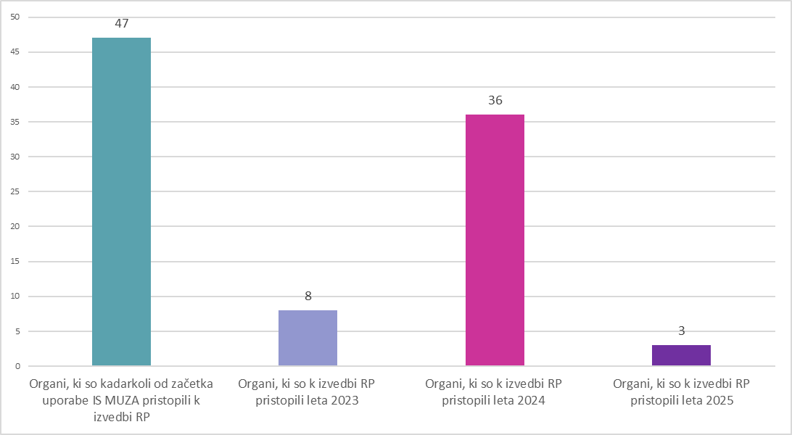

Od oktobra 2023 do februarja 2025 so razvojne pogovore v IS MUZA izvedli naslednji ODU:

1. Agencija RS za kmetijske trge in razvoj podeželja
2. Agencija RS za okolje
3. Generalni sekretariat vlade RS
4. Geodetska uprava RS
5. Inšpektorat RS za informacijsko družbo
6. Inšpektorat RS za kmetijstvo, gozdarstvo, lovstvo in ribištvo
7. Inšpektorat RS za kulturo in medije
8. Inšpektorat RS za naravne vire in prostor
9. Inšpektorat RS za obrambo
10. Inšpektorat RS za šport
11. Inšpektorat RS za varstvo pred naravnimi in drugimi nesrečami
12. Inšpektorat za javni sektor
13. Ministrstvo za digitalno preobrazbo
14. Ministrstvo za gospodarstvo, turizem in šport
15. Ministrstvo za javno upravo
16. Ministrstvo za kmetijstvo, gozdarstvo in prehrano
17. Ministrstvo za kohezijo in regionalni razvoj
18. Ministrstvo za kulturo
19. Ministrstvo za naravne vire in prostor
20. Ministrstvo za obrambo
21. Ministrstvo za okolje, podnebje in energijo
22. Ministrstvo za pravosodje
23. Ministrstvo za visoko šolstvo, znanost in inovacije
24. Statistični urad RS
25. Tržni inšpektorat RS
26. Uprava RS za izvrševanje kazenskih sankcij
27. Uprava RS za jedrsko varnost
28. Uprava RS za probacijo
29. Uprava RS za varno hrano, veterinarstvo in varstvo rastlin
30. Uprava RS za vojaško dediščino
31. Uprava RS za zaščito in reševanje
32. Upravna enota Ajdovščina
33. Upravna enota Domžale
34. Upravna enota Kranj
35. Upravna enota Ljubljana
36. Upravna enota Logatec
37. Upravna enota Maribor
38. Upravna enota Murska Sobota
39. Upravna enota Nova Gorica
40. Upravna enota Novo mesto
41. Upravna enota Postojna
42. Upravna enota Tolmin
43. Urad RS za intelektualno lastnino
44. Urad RS za meroslovje
45. Urad vlade RS za informacijsko varnost
46. Urad vlade RS za komuniciranje
47. Zdravstveni inšpektorat RS.

## Podatki za leto 2023

Od oktobra 2023 do konca leta 2023, je razvojne pogovore v IS MUZA izvedlo 8 od skupno 128 ODU, kar predstavlja 6,3 odstotka vseh ODU[3]. Na vseh 8 ODU je bila v izvajanje razvojnih pogovorov v letu 2023 vključena tudi presoja kompetenc, kar je razvidno tudi iz preglednice 1.

**Preglednica 1: Izvajanje razvojnih pogovorov in presoje kompetenc na ODU v letu 2023**

|  |  |  |  |  |  |  |
| --- | --- | --- | --- | --- | --- | --- |
| **Organ državne uprave** | **Število zaposlenih v letu 2023[4]** | **Zaključeni razvojni pogovori** | **Zavrnjeni razvojni pogovori** | **Vključena oz. zaključena presoja kompetenc[5]** | **Zaključena samo-presoja kompetenc[6]** | **Zavrnjena samo-presoja kompetenc[7]** |
| Ministrstvo za gospodarstvo, turizem in šport | 276 | 1 | 0 | 1 | 1 | 0 |
| Ministrstvo za javno upravo | 317 | 58 | 0 | 58 | 58 | 0 |
| Ministrstvo za kmetijstvo, gozdarstvo in prehrano | 276 | 37 | 0 | 37 | 37 | 0 |
| Ministrstvo za pravosodje | 234 | 135 | 1 | 134 | 134 | 0 |
| Uprava RS za probacijo | 53 | 6 | 0 | 6 | 6 | 0 |
| Uprava RS za varno hrano, veterinarstvo in varstvo rastlin | 427 | 1 | 0 | 1 | 1 | 0 |
| Upravna enota Domžale | 46 | 2 | 0 | 2 | 2 | 0 |
| Zdravstveni inšpektorat RS | 109 | 9 | 0 | 8 | 8 | 0 |
| **SKUPAJ** | **1.738** | **249** | **1** | **247** | **247** | **0** |

### Razvojni pogovori

V letu 2023 je bilo na 8 ODU zaključenih 249 razvojnih pogovorov od skupno 1.738 zaposlenih na teh ODU[8]. Visok delež neizvedenih razvojnih pogovorov pripisujemo dejstvu, da so se razvojni pogovori za leto 2023 izvajali že v začetku leta 2023 in še v začetku leta 2024, ter da so se nekateri ODU lotili postopne uporabe IS MUZA oz. da so v uporabo IS MUZA postopno uvajali posamezne NOE. Graf 10 prikazuje ODU, ki so v letu 2023 izvedli razvojne pogovore v IS MUZA.

**Graf 10: Število izvedenih razvojnih pogovorov v IS MUZA za leto 2023**

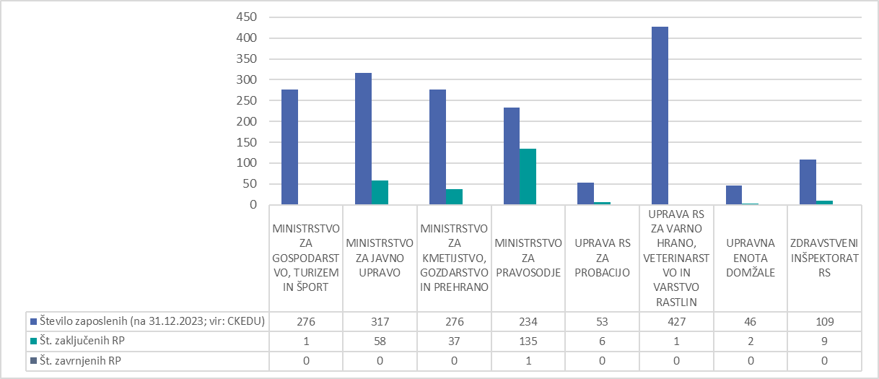

Primerjava števila zaposlenih na vseh ODU[9] in števila zaključenih razvojnih pogovorov v letu 2023 je prikazana v grafu 11[10].

Izhajajoč iz podatkov iz preglednice 1 ter grafa 10 vidimo, da je bil v letu 2023 največji delež izvedbe razvojnih pogovorov na Ministrstvu za pravosodje (57,7 odstotkov) ter na Ministrstvu za javno upravo (18,3 odstotka).

**Graf 11: Število zaključenih RP v letu 2023 glede na skupno število zaposlenih v ODU**

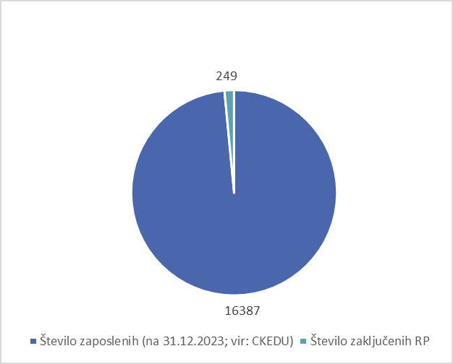

### Presoja kompetenc

Na vseh 8 ODU, ki so izvedli razvojne pogovorov v IS MUZA v letu 2023, je bil v izvedbo razvojnih pogovorov vključen tudi postopek presoje kompetenc. Navedeno pomeni, da je bilo od skupno 249 zaključenih razvojnih pogovorov v 247 primerih vključena tudi presoja kompetenc, kar predstavlja 99,2 odstotno vključenost presoje kompetenc v izvedbo razvojnih pogovorov[11]. Izmed 247 zaključenih presoj kompetenc je bilo prav toliko zaključenih samo-presoj kompetenc. Navedeni podatki so razvidni iz grafa 12.

**Graf 12: Organi državne uprave, ki so v letu 2023 izvajali presojo kompetenc**

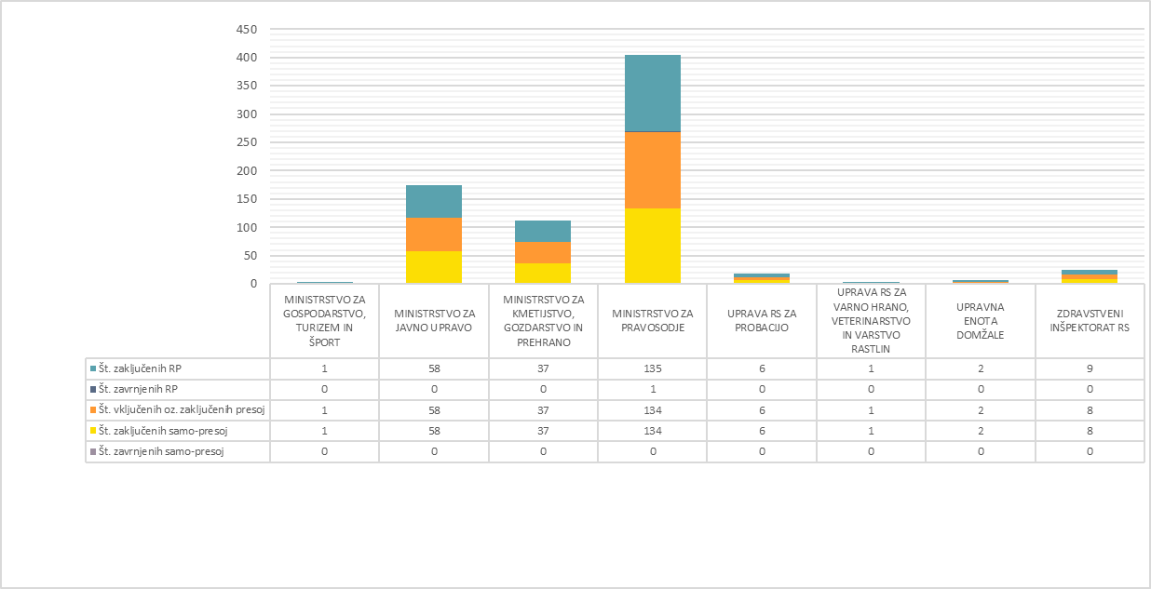

### Izražene potrebe po usposabljanjih

Na vseh 249 zaključenih razvojnih pogovorih v letu 2023, je bilo s strani vodij in zaposlenih skupno izraženih 446 potreb po usposabljanjih. Iz grafa 13 je razvidno, da je bilo največ predlogov izbranih iz kategorije usposabljanj »Usposabljanja Upravne akademije« (237), ki ponuja izbor na podlagi šifranta. Tej sledijo ostale kategorije usposabljanj, in sicer: »Predlogi usposabljanj v prihodnje« (92), »Konference in seminarji« (95) ter »Ostale razvojne aktivnosti« (22), kar je prav tako razvidno iz grafa 13.

**Graf 13: Predlogi usposabljanj po različnih kategorijah (2023)**

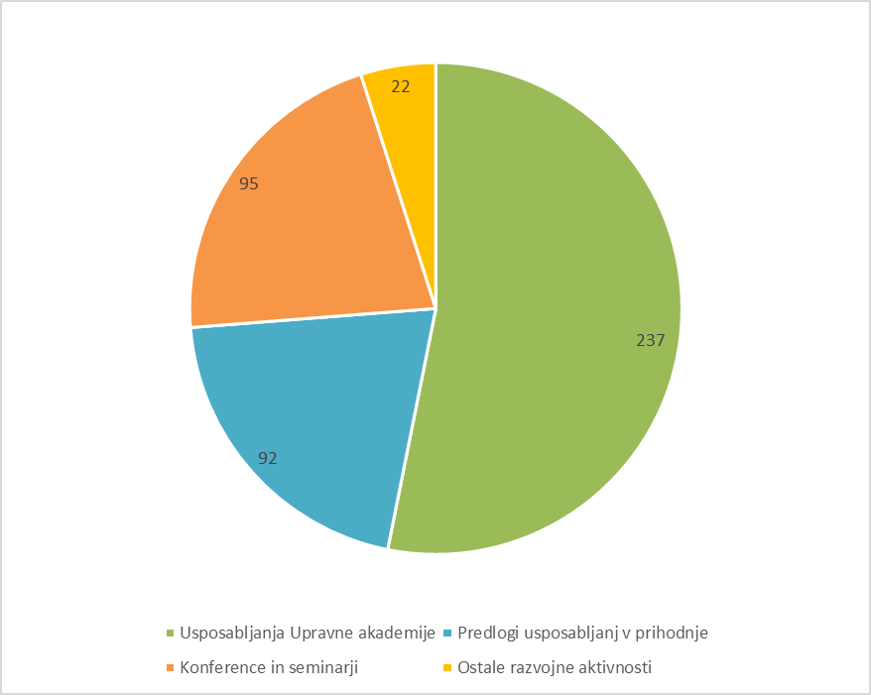

Graf 14 prikazuje najpogosteje izbrana usposabljanja v okviru izvedenih razvojnih pogovorov v letu 2023 na podlagi kategorije »Usposabljanja Upravne akademije«. Na prvih treh mestih so: delo s preglednicami – nadaljevalna raven, obvladovanje težavnih situacij in ljudi ter upravno poslovanje.

**Graf 14: Najpogosteje izbrana usposabljanja kategorije "Usposabljanja Upravne akademije" (2023)**

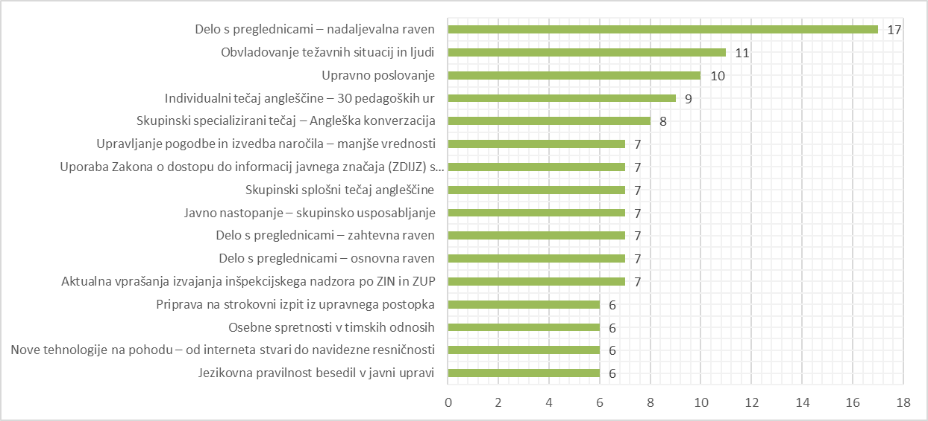

Graf 15 prikazuje najpogosteje izbrana usposabljanja v okviru izvedenih razvojnih pogovorov v letu 2023 na podlagi kategorije »Predlogi usposabljanj v prihodnje«, pri čemer je bilo najbolj izpostavljeno usposabljanje: Individualna usposabljanja celotne SUPZ iz upravnega, inšpekcijskega postopka in upravnega spora v vseh fazah.

**Graf 15: Najpogosteje izbrana usposabljanja kategorije** **»Predlogi usposabljanj v prihodnje« - prosti vnos (2023)**

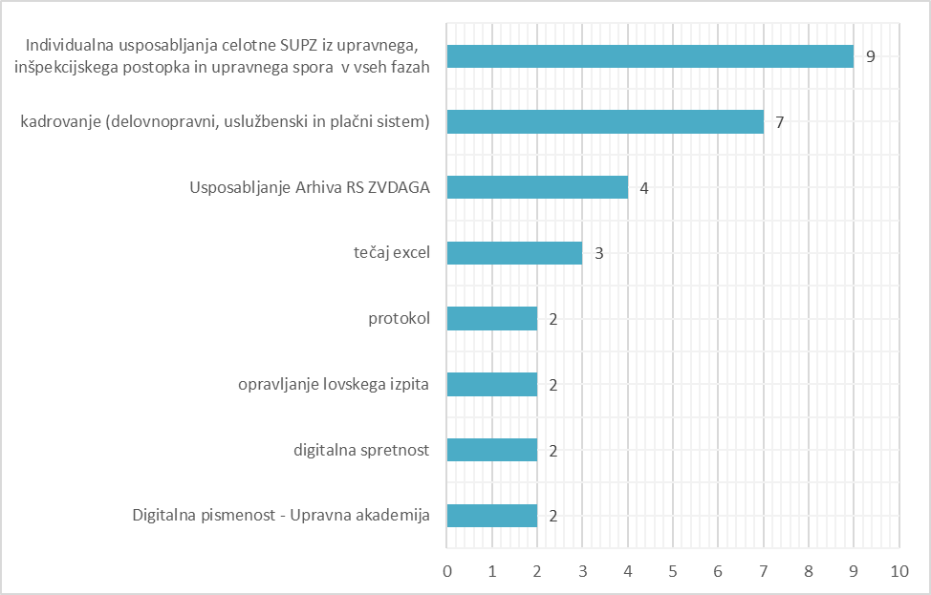

Graf 16 prikazuje najpogosteje izbrana usposabljanja v okviru izvedenih razvojnih pogovorov v letu 2023 na podlagi kategorije »Konference in seminarji«, pri čemer je bilo najbolj izpostavljena potreba po udeležbi konferencah oziroma seminarjih iz delovnega področja.

**Graf 16: Najpogosteje izbrana usposabljanja kategorije** **"Konference in seminarji" (2023)**

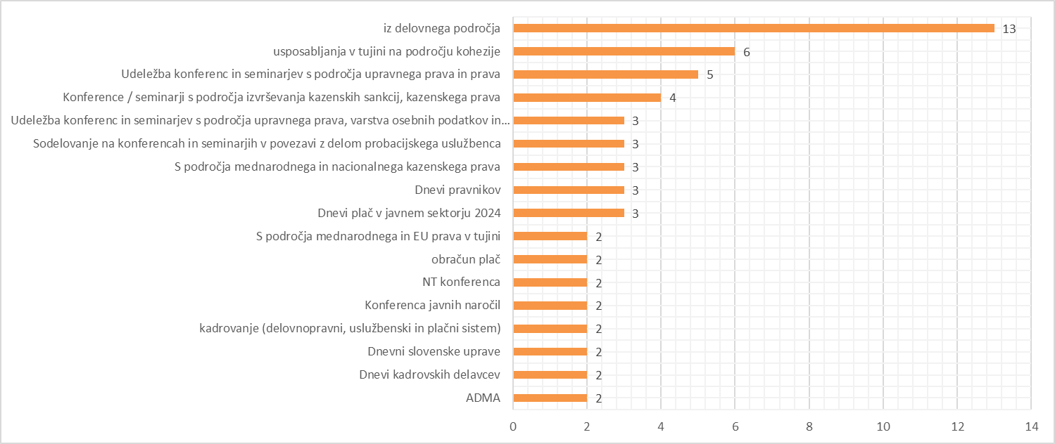

Graf 17 prikazuje najpogosteje izbrana usposabljanja v okviru izvedenih razvojnih pogovorov v letu 2023 na podlagi kategorije »Ostale razvojne aktivnosti«, pri čemer sta bili najbolj izpostavljeni potrebi po usposabljanjih v povezavi z digitalno pismenostjo.

**Graf 17: Najpogosteje izbrana usposabljanja kategorije "Ostale razvojne aktivnosti" (2023)**

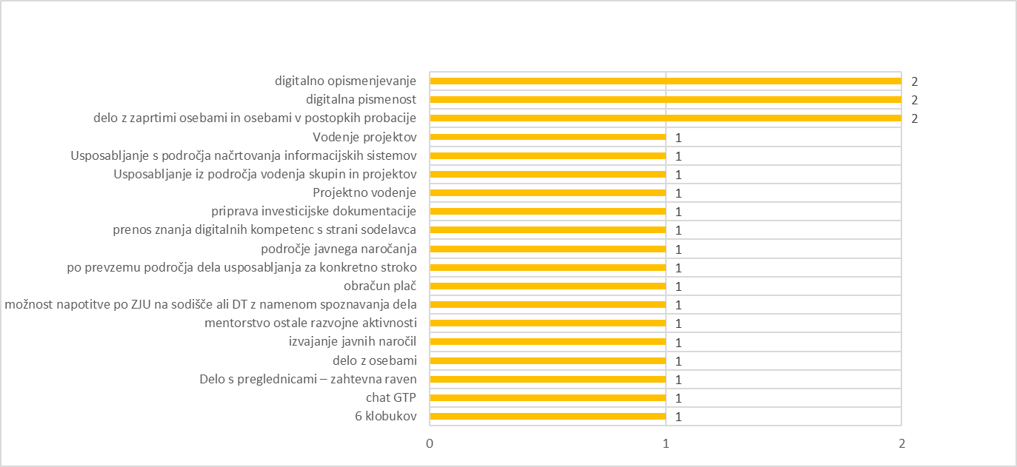

## Podatki za leto 2024

V letu 2024 je s pomočjo IS MUZA izvajalo razvojne pogovore 44 od skupno 128 ODU, kar predstavlja 34,4 odstotka ODU[12]. Od tega je 35 ODU izvedlo tudi presojo kompetenc, kar predstavlja 79,5 odstotkov ODU, ki so izvajali razvojne pogovore v letu 2024 s pomočjo IS MUZA. Navedeni podatki so razvidni tudi v preglednici 2.

**Preglednica 2: Izvajanje razvojnih pogovorov in presoje kompetenc na ODU v letu 2024**

|  |  |  |  |  |  |  |
| --- | --- | --- | --- | --- | --- | --- |
| **Organ državne uprave** | **Največje število zaposlenih v letu 2024** | **Zaključeni razvojni pogovori** | **Zavrnjeni razvojni pogovori** | **Vključena oz. zaključena presoja kompetenc[13]** | **Zaključena samo-presoja kompetenc[14]** | **Zavrnjena samo-presoja kompetenc[15]** |
| Agencija RS za kmetijske trge in razvoj podeželja | 311 | 294 | 0 | 292 | 292 | 0 |
| Agencija RS za okolje | 307 | 11 | 0 | 11 | 11 | 0 |
| Generalni sekretariat vlade RS | 147 | 82 | 0 | 80 | 80 | 0 |
| Geodetska uprava RS | 469 | 441 | 1 | 93 | 92 | 0 |
| Inšpektorat RS za informacijsko družbo | 4 | 2 | 0 | 0 | 0 | 0 |
| Inšpektorat RS za kmetijstvo, gozdarstvo, lovstvo in ribištvo | 86 | 76 | 1 | 76 | 76 | 0 |
| Inšpektorat RS za kulturo in medije | 8 | 8 | 0 | 8 | 8 | 0 |
| Inšpektorat RS za naravne vire in prostor | 109 | 8 | 0 | 8 | 8 | 0 |
| Inšpektorat RS za obrambo | 18 | 14 | 0 | 0 | 0 | 0 |
| Inšpektorat RS za šport | 4 | 2 | 0 | 2 | 2 | 0 |
| Inšpektorat RS za varstvo pred naravnimi in drugimi nesrečami | 62 | 59 | 0 | 0 | 0 | 0 |
| Inšpektorat za javni sektor | 16 | 19 | 0 | 10 | 10 | 0 |
| Ministrstvo za digitalno preobrazbo | 296 | 156 | 0 | 0 | 0 | 0 |
| Ministrstvo za gospodarstvo, turizem in šport | 285 | 193 | 0 | 192 | 192 | 0 |
| Ministrstvo za javno upravo | 335 | 371 | 5 | 258 | 258 | 0 |
| Ministrstvo za kmetijstvo, gozdarstvo in prehrano | 294 | 213 | 1 | 205 | 205 | 0 |
| Ministrstvo za kohezijo in regionalni razvoj | 251 | 4 | 0 | 4 | 4 | 0 |
| Ministrstvo za kulturo | 181 | 124 | 30 | 119 | 116 | 0 |
| Ministrstvo za obrambo | 952 | 814 | 18 | 0 | 0 | 0 |
| Ministrstvo za okolje, podnebje in energijo | 320 | 206 | 1 | 1 | 1 | 0 |
| Ministrstvo za pravosodje | 236 | 88 | 0 | 88 | 88 | 0 |
| Ministrstvo za visoko šolstvo, znanost in inovacije | 157 | 112 | 0 | 88 | 88 | 0 |
| Statistični urad RS | 309 | 4 | 0 | 4 | 4 | 0 |
| Tržni inšpektorat RS | 134 | 24 | 0 | 22 | 22 | 0 |
| Uprava RS za izvrševanje kazenskih sankcij | 914 | 3 | 1 | 3 | 3 | 0 |
| Uprava RS za jedrsko varnost | 83 | 41 | 0 | 40 | 40 | 0 |
| Uprava RS za probacijo | 54 | 57 | 0 | 48 | 48 | 0 |
| Uprava RS za varno hrano, veterinarstvo in varstvo rastlin | 445 | 38 | 1 | 38 | 38 | 0 |
| **Organ državne uprave** | **Največje število zaposlenih v letu 2024** | **Zaključeni razvojni pogovori** | **Zavrnjeni razvojni pogovori** | **Vključena oz. zaključena presoja kompetenc[16]** | **Zaključena samo-presoja kompetenc[17]** | **Zavrnjena samo-presoja kompetenc[18]** |
| Uprava RS za vojaško dediščino | 27 | 27 | 0 | 0 | 0 | 0 |
| Uprava RS za zaščito in reševanje | 328 | 1 | 0 | 0 | 0 | 0 |
| Upravna enota Domžale | 49 | 42 | 4 | 42 | 39 | 0 |
| Upravna enota Kranj | 88 | 71 | 0 | 71 | 71 | 0 |
| Upravna enota Ljubljana | 302 | 409 | 1 | 245 | 245 | 0 |
| Upravna enota Maribor | 156 | 16 | 0 | 14 | 14 | 0 |
| Upravna enota Murska Sobota | 70 | 64 | 0 | 63 | 63 | 0 |
| Upravna enota Nova Gorica | 75 | 5 | 0 | 0 | 0 | 0 |
| Upravna enota Novo mesto | 79 | 43 | 0 | 43 | 43 | 0 |
| Upravna enota Postojna | 34 | 9 | 0 | 9 | 9 | 0 |
| Upravna enota Tolmin | 33 | 23 | 0 | 23 | 23 | 0 |
| Urad RS za intelektualno lastnino | 56 | 43 | 1 | 0 | 0 | 0 |
| Urad RS za meroslovje | 41 | 40 | 0 | 39 | 39 | 0 |
| Urad vlade RS za informacijsko varnost | 35 | 20 | 0 | 14 | 14 | 0 |
| Urad vlade RS za komuniciranje | 42 | 39 | 0 | 39 | 39 | 0 |
| Zdravstveni inšpektorat RS | 111 | 101 | 1 | 100 | 100 | 0 |
| **SKUPAJ** | **8.313** | **4.417** | **66** | **2.392** | **2.385** | **0** |

### Razvojni pogovori

V letu 2024 je bilo na 44 ODU, ki so uporabili ISMUZA, zaključenih 4.417 razvojnih pogovorov od skupno 8.313 zaposlenih[19] na teh ODU, kar prikazuje tudi graf 18.

**Graf 18: Izvajanje RP v letu 2024**

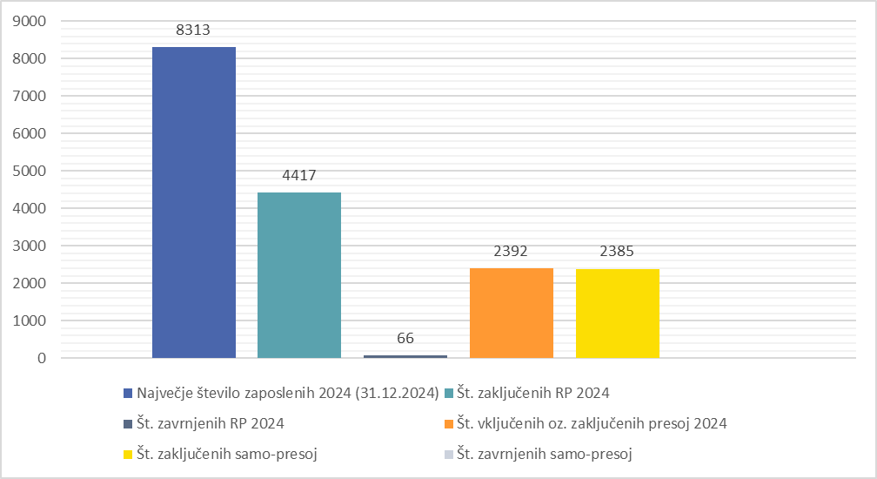

Izhajajoč iz podatkov iz preglednice 2 ter grafa 19 lahko sklepamo, da je bil v letu 2024 na 17 ODU delež izvedenih razvojnih pogovorov nad 80,0 odstotki. Ker so posamezni ODU v letu 2024 že drugič izvajali razvojne pogovore oz. je bil s posameznimi zaposlenimi zaključen več kot en razvojni pogovor, je posledično na posameznih ODU število zaključenih razvojnih pogovorov višje od največjega števila zaposlenih v letu 2024. Upoštevaje navedeno najvišji odstotek izvedbe razvojnih pogovorov beležimo na Upravni enoti Ljubljana, Inšpektoratu za javni sektor, Ministrstvu za javno upravo ter na Upravi RS za probacijo.

**Graf 19: Izvedba RP v letu 2024 po ODU**

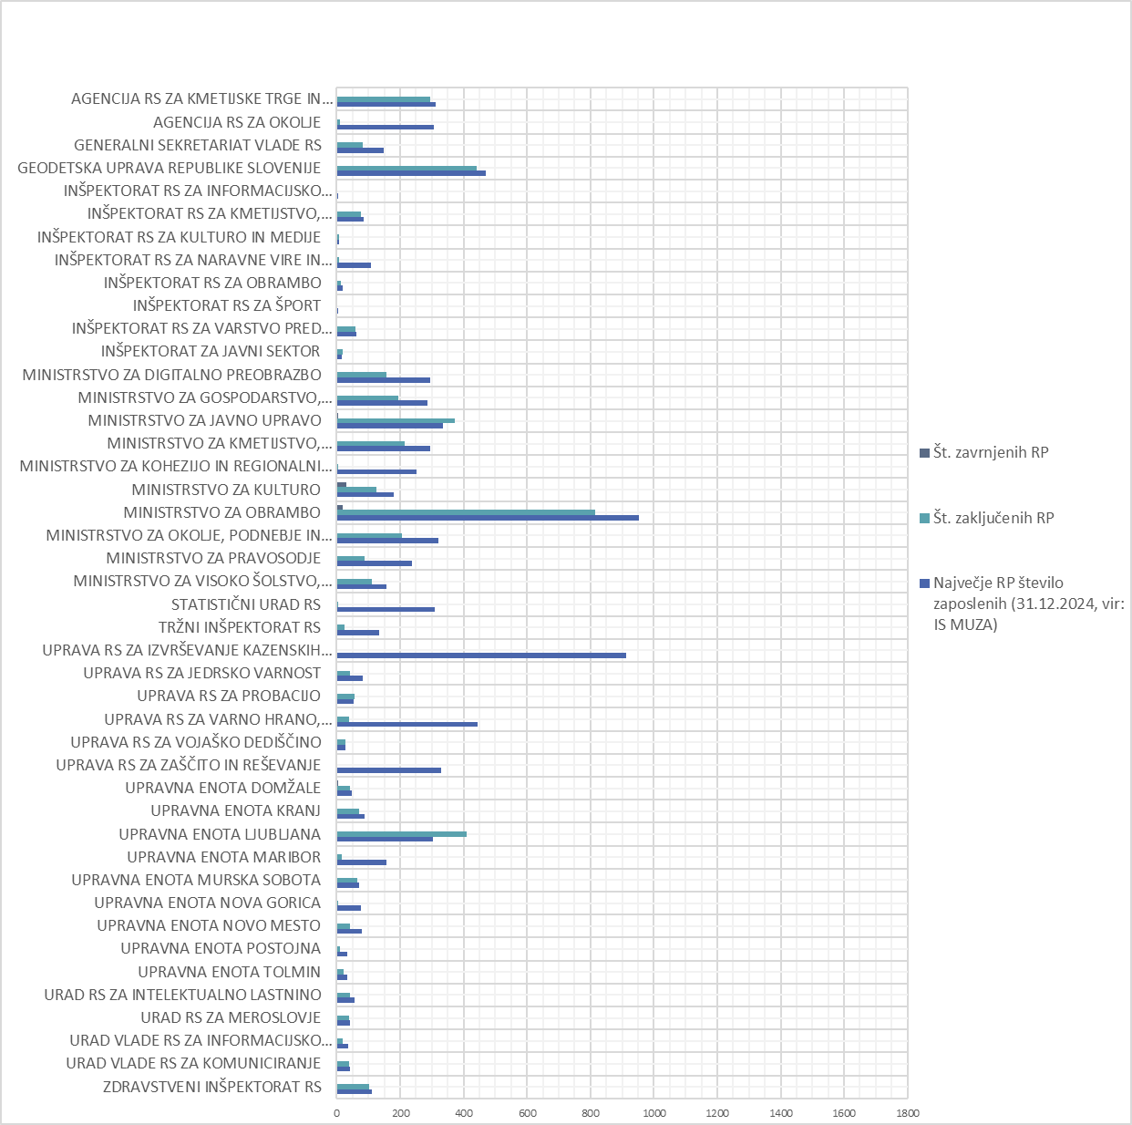

Primerjava števila zaposlenih na vseh ODU in števila zaključenih razvojnih pogovorov v letu 2024 je prikazana v grafu 20[20].

**Graf 20: Število zaključenih RP glede na skupno število zaposlenih v ODU**

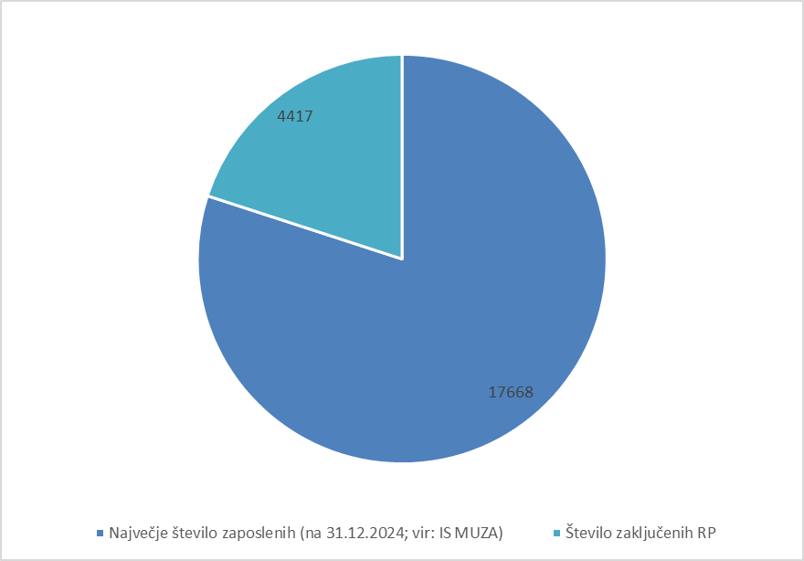

### Presoja kompetenc

Presoja kompetenc je bila v izvajanje razvojnih pogovorov v letu 2024 vključena na 35 ODU, kar predstavlja 79,5 odstotkov ODU, ki so izvajali razvojne pogovore v letu 2024 s pomočjo IS MUZA. Pri tem je bila od skupno 4.417 zaključenih razvojnih pogovorov v letu 2024, v 2.392 razvojnih pogovorov vključena tudi presoja kompetenc, kar predstavlja 54,2 odstotno vključenost presoje kompetenc[21]. Izmed 2.392 zaključenih presoj kompetenc je bilo 2.385 zaključenih samo-presoj kompetenc, kar predstavlja 99,7 odstotkov. Navedeni podatki so razvidni iz grafa 21.

**Graf 21: Izvedba presoje kompetenc v letu 2024 po organih državne uprave**

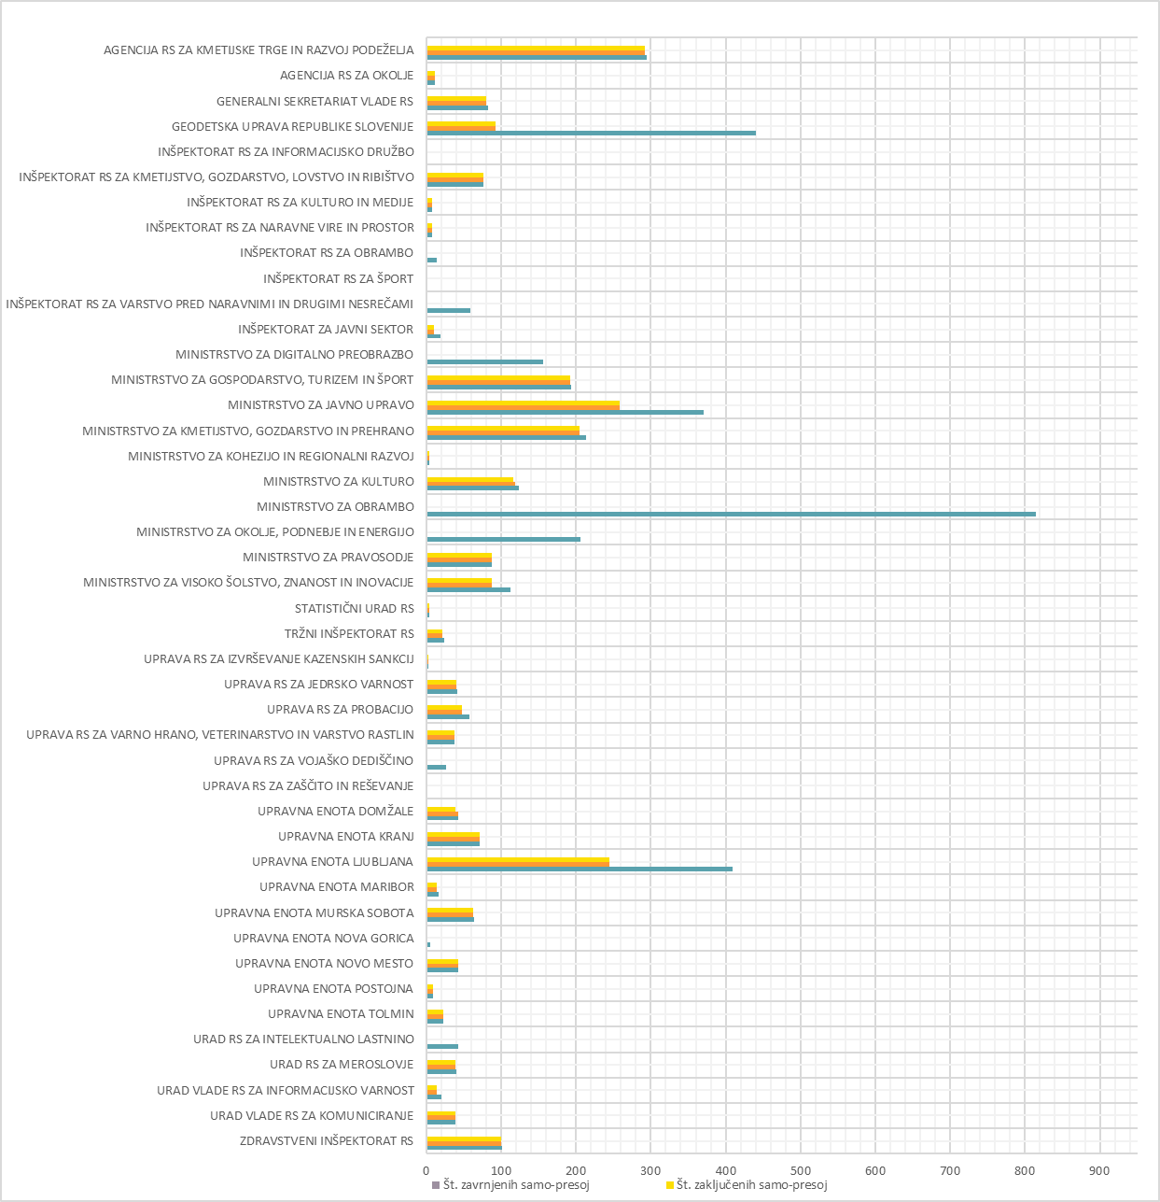

### Izražene potrebe po usposabljanjih

Na vseh 4.417 zaključenih razvojnih pogovorih v letu 2024, je bilo s strani vodij in zaposlenih skupno izraženih 7.994 potreb po usposabljanjih. Iz grafa 22 je razvidno, da je bilo največ predlogov po usposabljanjih izbranih iz kategorije usposabljanj »Usposabljanja Upravne akademije« (2.390), ki ponuja izbor na podlagi šifranta. Tej sledi kategorija usposabljaj »Katalogi usposabljanj drugih organov državne uprave« (1.914), ki ponuja izbor na podlagi šifranta internih usposabljanj, ki ga ODU sami vnesejo v IS MUZA. Omenjenima kategorijama sledijo še ostale kategorije usposabljanj, in sicer: »Predlogi usposabljanj v prihodnje« (1.787), »Konference in seminarji« (1.360) ter »Ostale razvojne aktivnosti« (543).

**Graf 22: Predlogi usposabljanj po različnih kategorijah (2024)**

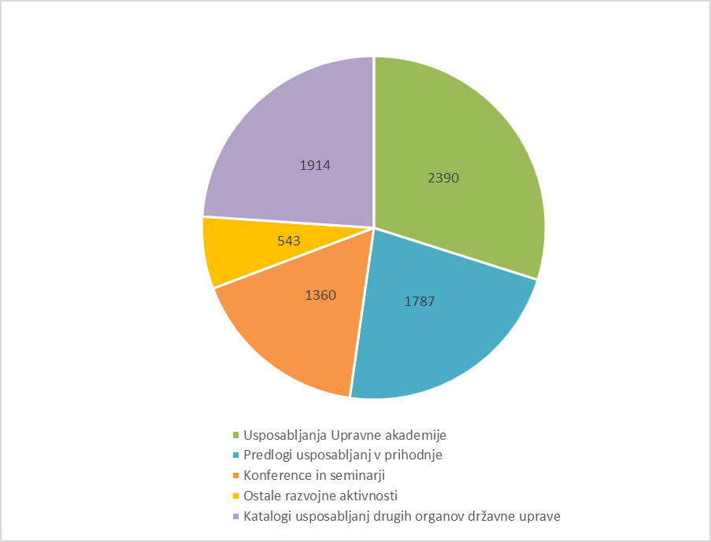

Graf 23 prikazuje najpogosteje izbrana usposabljanja v okviru izvedenih razvojnih pogovorov v letu 2024 na podlagi kategorije »Usposabljanja Upravne akademije«. Na prvih treh mestih so: Obvladovanje težavnih situacij in ljudi, Kaj prinaša »Umetna inteligenca« posameznikom in družbi ter Delo s preglednicami – nadaljevalna raven.

**Graf 23: Najpogosteje izbrana usposabljanja področja "Usposabljanja Upravne akademije" (2024)**

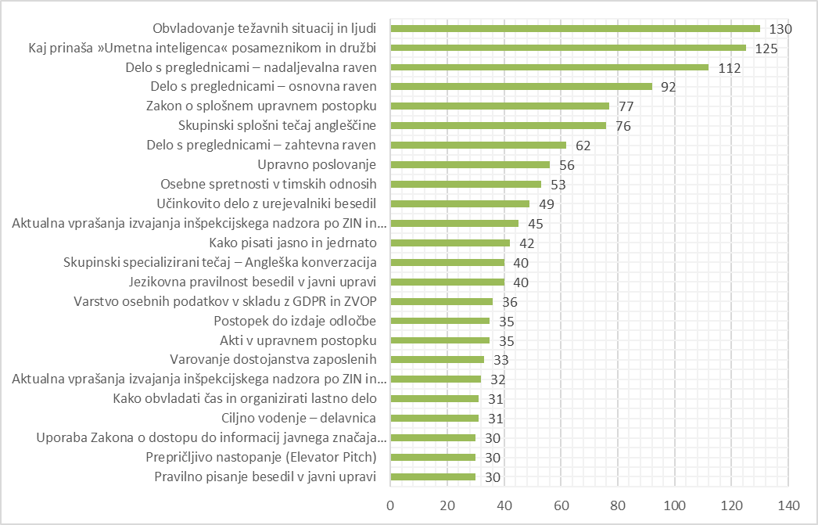

Graf 24 prikazuje najpogosteje izbrana usposabljanja v okviru izvedenih razvojnih pogovorov v letu 2024 na podlagi kategorije »Predlogi usposabljanj v prihodnje«, pri čemer je bilo najbolj izpostavljeno usposabljanje: Digitalna pismenost.

**Graf 24: Najpogosteje izbrana usposabljanja področja »Predlogi usposabljanj v prihodnje« - prosti vnos (2024)**

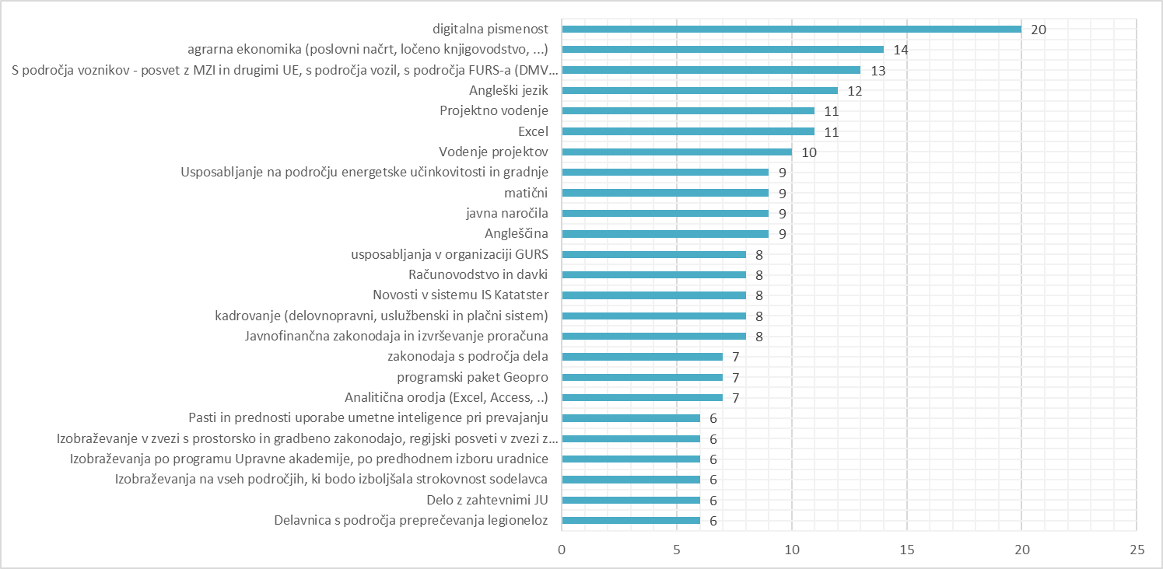

Graf 25 prikazuje najpogosteje izbrana usposabljanja v okviru izvedenih razvojnih pogovorov v letu 2024 na podlagi kategorije »Konference in seminarji«, pri čemer je bilo najbolj izpostavljena potreba po udeležbi na Dnevnih slovenske uprave.

**Graf 25: Najpogosteje izbrana usposabljanja področja »Konference in seminarji" (2024)**

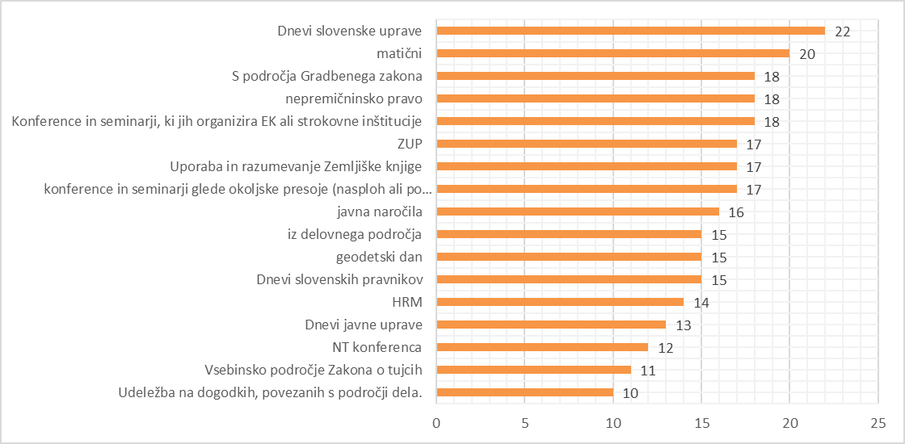

Graf 26 prikazuje najpogosteje izbrana usposabljanja v okviru izvedenih razvojnih pogovorov v letu 2024 na podlagi kategorije »Ostale razvojne aktivnosti«, pri čemer sta bili najbolj izpostavljeni potrebi po usposabljanjih v povezavi s projektnim vodenjem ter digitalno pismenostjo.

**Graf 26: Najpogosteje izbrana usposabljanja področja "Ostale razvojne aktivnosti" (2024)**

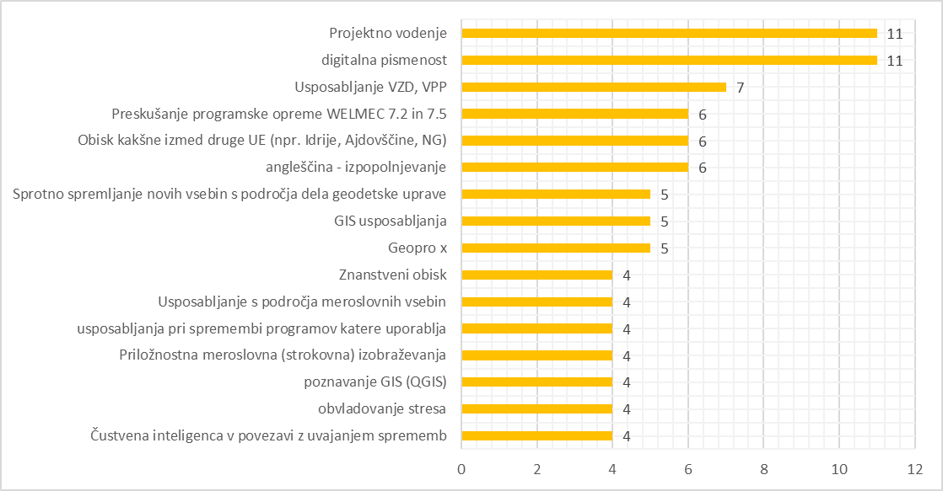

## Pregled števila obiskov Modula 2

Graf 27 prikazuje pregled števila obiskov Modula 2 od prehoda v produkcijo do februarja 2025. V letu 2025 (do vključno 11. februarja 2025) je bilo že 6.325 obiskov Modula 2 (v letu 2024 jih je bilo 28.184).

**Graf 27: Pregled obiskov Modula 2 od prehoda v produkcijo do 11. 2. 2025**

Iz grafa 28 izhaja, da je bilo največje število obiskov Modula 2 (od prehoda v produkcijo do 11. februarja 2025) iz naslednjih ODU: Ministrstva za javno upravo, Geodetske uprave Republike Slovenije ter Ministrstva za okolje, podnebje in energijo.

**Graf 28: Največje število obiskov Modula 2 v organih državne uprave od prehoda v produkcijo do 11. februarja 2025**

### Pregled števila obiskov Modula 2 - podatki za leto 2023

Iz grafa 29 izhaja, da je bilo največje število obiskov Modula 2 v letu 2023 iz naslednjih ODU: Ministrstva za javno upravo, Ministrstva za pravosodje ter Ministrstva za kmetijstvo, gozdarstvo in prehrano.

**Graf 29: Največje število obiskov Modula 2 v organih državne uprave v letu 2023**

### Pregled števila obiskov Modula 2 - podatki za leto 2024

Iz grafa 30 izhaja, da je bilo največje število obiskov Modula 2 v letu 2024 iz naslednjih ODU: Ministrstva za javno upravo, Geodetske uprava Republike Slovenije ter Agencije Republike Slovenije za kmetijske trge in razvoj podeželja.

**Graf 30: Največje število obiskov Modula 2 v organih državne uprave v letu 2024**

1. Z izjemo MNZ, Policije in Inšpektorata RS za notranje zadeve, kjer IS MUZA še ni v produkcijski uporabi.
2. Brez upoštevanja MNZ, Policije in Inšpektorata RS za notranje zadeve in brez upoštevanja SOVE.
3. Brez upoštevanja MNZ, Policije in Inšpektorata RS za notranje zadeve in brez upoštevanja SOVE.
4. Na 31. 12. 2023; vir: CKEDU.
5. Če je bila vključena oz. zaključena pri več kot enem razvojnem pogovoru pri posameznem zaposlenem, se šteje enkrat.
6. Če je bila zaključena pri več kot enem razvojnem pogovoru pri posameznem zaposlenem, se šteje enkrat.
7. Če je bila zavrnjena pri več kot enem razvojnem pogovoru pri posameznem zaposlenem, se štejejo vse zavrnitve.
8. Vir: CKEDU, na dan 31. 12. 2023.
9. Vir: CKEDU, na dan 31. 12. 2023.
10. Brez upoštevanja MNZ, Policije in Inšpektorata RS za notranje zadeve in brez upoštevanja SOVE.
11. Razliko med zaključenimi razvojnimi pogovori in vključenimi presojami kompetenc pripisujemo temu, da se v IS MUZA beleži podatek o številu zaposlenih, s katerimi je bil v posameznem letu zaključen več kot en razvojni pogovor, ne pa tudi število zaposlenih, s katerimi je bila zaključena več kot ena presoja kompetenc. Na Zdravstvenemu inšpektoratu RS ter na Ministrstvu za pravosodje je bil pri tem s po enim zaposlenim izveden več kot 1 razvojni pogovor.
12. Brez upoštevanja MNZ, Policije in Inšpektorata RS za notranje zadeve in brez upoštevanja SOVE.
13. Če je bila vključena oz. zaključena pri več kot enem razvojnem pogovoru pri posameznem zaposlenem, se šteje enkrat.
14. Če je bila zaključena pri več kot enem razvojnem pogovoru pri posameznem zaposlenem, se šteje enkrat.
15. Če je bila zavrnjena pri več kot enem razvojnem pogovoru pri posameznem zaposlenem, se štejejo vse zavrnitve.
16. Če je bila vključena oz. zaključena pri več kot enem razvojnem pogovoru pri posameznem zaposlenem, se šteje enkrat.
17. Če je bila zaključena pri več kot enem razvojnem pogovoru pri posameznem zaposlenem, se šteje enkrat.
18. Če je bila zavrnjena pri več kot enem razvojnem pogovoru pri posameznem zaposlenem, se štejejo vse zavrnitve.
19. Vir: IS MUZA na dan 31. 12. 2024.
20. Brez upoštevanja MNZ, Policije in Inšpektorata RS za notranje zadeve in brez upoštevanja SOVE.
21. Razlika med zaključenimi razvojnimi pogovori in zaključenimi presojami oz. samo-presojami kompetenc je lahko posledica tega, da podatek o številu vključenih oz. zaključenih presoj in samo-presoj kompetenc zajema vsaj enkrat zaključeno presojo oz. samo-presojo kompetenc (če je bila za posameznega zaposlenega več kot enkrat zaključena presoja oz. samo-presoja kompetenc sta torej zavedeni kot enkrat zaključeni).